Урок русского языка в 5 классе на тему:
«Пунктуационное оформление сложных предложений, состоящих из частей, связанных бессоюзной связью и союзами и, но, а, однако, зато, да.»
Цели урока:
образовательные:
- познакомить учащихся с пунктуационным оформлением сложных предложений, состоящих из частей, связанных бессоюзной связью и союзами и, но, а, однако, зато, да;
- учиться распознавать простые и сложные предложения, определять основные признаки сложного предложения, строить сложное предложение, определять его границы;
- познакомить с делением сложного предложения по средствам связи на союзное и бессоюзное;
- обратить внимание учащихся на интонационное единство сложного предложения, помогающее определять его границы;
- учить выделять существенные признаки в изученном материале (формулирование вопросов, выводов, обобщать факты и понятия).
развивающие:
- развивать у учащихся устную речь, фонематический слух, память, внимание;
- развивать навык чёткого и красивого письма;
- развивать познавательный интерес учащихся к русскому языку;
- формировать умение следовать устным и письменным инструкциям учителя и учебника;
- совершенствовать орфографические и пунктуационные умения и навыки учащихся;
- закрепить навык определения сложных предложений, состоящих из частей, связанных бессоюзной связью и союзами и, но, а, однако, зато, да;
- закрепить навык постановки запятой в сложном предложении;
- формировать орфографическую зоркость, грамотность учащихся;
- развивать навык свободного письма, речь, развивать кругозор учащихся, творческое мышление.
воспитательные:
- расширять коммуникативные способности детей;
- закреплять способы развития работоспособности и профилактики утомления;
- воспитывать интерес к русскому языку через языковые средства;
- воспитывать культуру общения на уроке, ответственное отношение к учебе;
- воспитывать необходимое для красивой и грамотной речи чувство языка.
Тип урока: урок изучения нового материала.
Вид урока: урок развивающего обучения.
Методы обучения: проблемно-поисковый метод, наглядный, репродуктивный и другие методы стимулирования учебной деятельности.
Формы организации учебной деятельности учащихся: индивидуальная, фронтальная, групповая.
Оборудование и техническое оснащение: учебник, тетрадь, компьютерная презентация, таблица со схемами предложений, словарь, карточки с упражнениями и тестами, рабочий лист обучающегося.
Технологии: общепедагогические технологии, системно-деятельные технологии, здоровьесберегающие и информационно- коммуникативные технологии, технологии критического мышления.

ХОД УРОКА

1. Организационный момент.
- Здравствуйте, ребята! Я рада приветствовать вас в нашем классе. Сегодня нас ждет интересный и увлекательный урок. Желаю вам удачи и хороших оценок!
- Я сейчас прочитаю стихотворение, кто его помнит может присоединиться ко мне.

Идет волшебница-зима,
Пришла, рассыпалась клоками
Повисла на суках дубов,
Среди полей, вокруг холмов.
Брега с недвижною рекою
Сравняла пухлой пеленою;
Блеснул мороз, и рады мы
Проказам матушки-зимы.
(А. С. Пушкин)
- Как вы думаете, ребята, работая на уроке о каком времени года мы сегодня будем говорить?
- Действительно, мы сегодня будем говорить о матушке-зиме. На наших окнах мороз рисует причудливые узоры, а природа так красива в это волшебное время года! Ребята, как вы думаете, почему зима считается волшебным временем года?
- (Наступает волшебный праздник - Новый год, когда каждый мечтает найти под ёлкой свой заветный подарок от деда мороза. Зимние каникулы. Сбываются мечты. Можно лепить снеговика, строить снежные замки, играть в снежки. А можно любоваться, как летят снежинки.)
- Вы дома писали письма о волшебном времени года – зиме. Дома каждый из вас постарался. И письма у вас совсем не простые. В них вы показали, как хорошо знаете тему «Предложение».
2. Проверка дом. задания.
(2 ученика читают свои письма, комментируя предложения).
3. Мотивирование к учебной деятельности.
----- Записываем число, классная работа.
----- Начнем урок со словарной работы.
- Запишите слова, вставьте орфограмму и подчеркните, поставьте ударение.
- Взаимопроверка. В парах: обменяйтесь листами.
4. Актуализация знаний.
- Ребята, мы продолжаем изучать тему «Предложение».
Ответим на вопросы:
- Какие бывают предложения по цели высказывания? (Повествовательные, вопросительные, побудительные).
- По эмоциональной окраске? (Восклицательные, невосклицательные).
- По наличию главных членов предложения? (Двусоставные и односоставные)
- По наличию второстепенных членов предложения? (Распространенные, нераспространенные)
- По составу? (Простые и сложные)
- Чем они отличаются друг от друга.
- Простое предложение – это предложение, которое имеет одну грамматическую основу.
- Сложное предложение – это предложение, которое состоит из нескольких частей, в каждой из которых есть грамматическая основа.
- Простые предложения, входящие в состав сложных, связаны между собой по
- смыслу и интонационно.

5. Синтаксический разбор предложения, составьте схему, характеристику предложения.
В морозном воздухе плавно кружатся и летают нежные снежинки.
(Словарная работа – дети говорят правила).
Характеристика предложения. (Повест., невоскл., простое, т.к. имеет одну грам. основу, распр., осложнено однород. сказуемыми).

6. На листе записаны предложения.
- Прочитайте предложения. Спишите их, вставьте пропущенные буквы, устно подберите проверочные слова. В каждом предложении подчеркните грамматическую основу и расставьте знаки препинания.
- Всем понятно задание? Что же надо сделать?
1. Долго б...р…лась зима с ненас…ной ос…нью.
2. В н...ябре снег покрыл землю, и наступила настоящая зима.
3. Завывает в поле х..лодный ветер, гуляет в..юга.
4. Всё ут…нуло под снегом!
5. Спрятались не только в норку ежи, но укрылись от мороза белочки.

- (Выполняется проверка на интерактивной доске).
-Прочитайте 1,4 предложения. Найдите в них общее. (это простые предложения, имеют одну грамматическую основу.)
Составьте схемы этих предложений.
- Прочитайте 2, 3, 5 предложения. Отметьте в них общее.
(Во втором, третьем и седьмом предложениях по две грамматические основы).
А как письменно мы оформили сложные предложения. Поставили запятые. Это знаки разделения. А что они у нас разделили. Части простых предложений. А что ещё помогло разделить грамматические основы. Союзы. Какие в сложных предложениях встретились союзы? И, но.
Если в сложном предложении встретились союзы – это какое предложение союзное, а если нет союзов, то бессоюзное.
6. Формулирование темы и цели урока.
- Как вы думаете какая тема нашего урока?
Оформление сложных предложений, состоящих из частей, связанных бессоюзной связью и союзами и, но, а, однако, зато, да.
Учитель. Сформулируйте тему сегодняшнего урока, исходя из наших рассуждений.
(Тема сегодняшнего урока — «Пунктуационное оформление сложных предложений, состоящих из частей, связанных бессоюзной связью и союзами и, но, а, однако, зато, да.»
------На доске записывается тема урока.

Учитель. Сформулируйте цель урока, опираясь на его тему. Используйте также опорные слова, написанные на доске.
1) Познакомиться с ... и ...;оформлением сложных предложений
2) учиться различать ... и ...;простые и сложные предложения, союзные и бессоюзные
3) учиться ставить ...
Цель: познакомиться с оформлением сложных предложений; учиться различать простые и сложные предложения, союзные и бессоюзные; учиться ставить знаки препинания в сложных предложениях.
7. Закрепление пройденного материала.
Сравните: Выпал снег, и деревья оделись пушистым покрывалом.
Выпал снег, деревья оделись белым покрывалом.
Учитель. С помощью какого знака препинания разделяются простые предложения, входящие в состав сложного (учитель выделяет запятые).
(Простые предложения в составе сложного разделяются запятыми).

1. Какие предложения называются простыми, а какие — сложными?
2. Из чего состоит сложное предложение?
- Сложное предложение – это предложение, которое состоит из нескольких частей, в каждой из которых есть грамматическая основа.
- Части сложного предложения связаны между собой по смыслу, а также с помощью интонации или интонации и союзов.
3. Как связаны между собой простые предложения, входящие в состав сложного?
- Простые предложения в составе сложного на письме разделяются запятой.
4. Какие сложные предложения называются союзными, а какие - бессоюзными?
5. Чем разделяются простые предложения, входящие в состав сложного?
8. Физминутка.
Игра «Определи предложение по структуре». (Учащиеся показывают руками. Если предложение простое, поднимают 1 руку, а если сложное, то 2 руки. Объясняют свой выбор).
- Наступили зимние дни, а по небу поплыли серые облака.
- Вот хрустнула и сломалась холодная ветка.
- Завыли и замолчали волки.
- По стволам толстых деревьев постукивает мороз, хлопьями осыпается лёгкий иней.
- В тёмном небе рассыпались и засверкали яркие звёзды.
- Потянул ветер, и под тяжестью снега склонили ветви деревья.
  - Работа с инфографикой.
Пунктуационное оформление сложных предложений, состоящих из частей, связанных бессоюзной связью и союзами и, но, а, однако, зато, да
Форма представления информации: инфографика
- Изучи информацию, представленную в инфографике.
- Отметь высказывания ниже как истинные или ложные.
----Инфографика- наглядное представление информации в виде графиков, схем, диаграмм.
На информационном графике представлены виды предложений. Справа и слева.

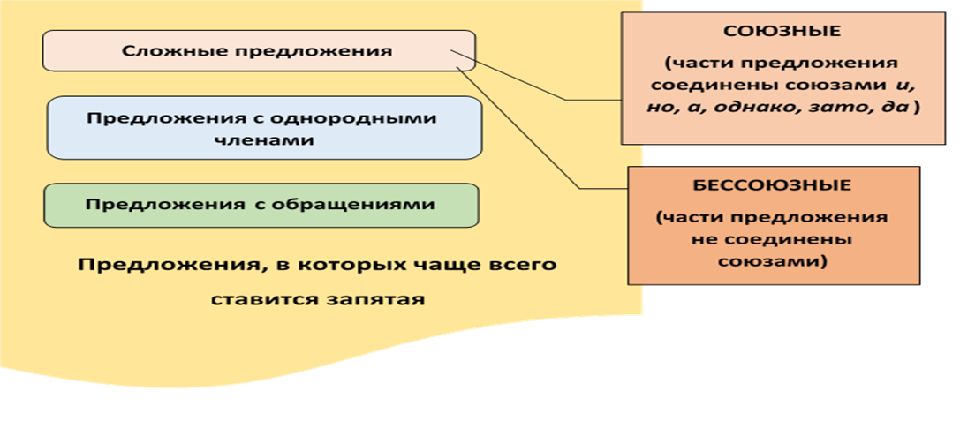
1. В бессоюзных предложениях запятая не ставится. (Ложное высказывание)
2. В некоторых предложениях из перечисленных может не ставится запятая. истинное
3. В группу сложных предложений входят союзные и бессоюзные предложения. истина
4. Сложные предложения делятся на предложения с обращениями и предложения с однородными членами. ложная
5. Запятая ставится во всех предложениях с однородными членами. ложно
6. Бессоюзные предложения – это предложения, в которых нет союзов. истинное
7. Если части союзного сложного предложения соединены союзом и, запятая не ставится. ложное
Вывод: Предложения, в которых чаще всего ставится запятая.

9. Закрепление изученного материала
-------Учитель. А сейчас проведем небольшой эксперимент.
Какие это предложения? Составьте их схемы.
- Пришла зима.
- Пришла зима и одела деревья серебром.
- Пришла зима, и ударили лютые морозы.
Измените (устно) последнее предложение так, чтобы получилось СПП и БСП.
- Пришла зима, ударили лютые морозы.
- Пришла зима, потому что ударили лютые морозы.
Составьте из двух простых ССП, СПП и БСП (задание выполняется по вариантам):
1.вар. Ночью поднялся сильный ветер. Море разбушевалось.
2 вар. Стояли ясные дни. Птицы готовились к отлету.

----Вывод: Учитель. Итак, мы с вами выяснили, что предложения, имеющие одну грамматическую основу, называются простыми, а предложения, имеющие несколько грамматических основ, называются сложными. Скажите, как связаны между собой простые предложения, входящие в состав сложных?
(Простые предложения, входящие в состав сложных, связаны между собой по смыслу и интонационно, запятыми, союзами).
Учитель. Продолжим наш разговор о сложном предложении Прочитайте упражнение, сформулируйте к нему свое задание. (Нужно продолжить предложения так, чтобы они стали сложными). Составляем и записываем.
- Каждый вечер шел дождь, и дул холодный ветер.
- Каждый вечер шел дождь, но ребята не грустили.
- Каждый вечер шел дождь, а Сережа с сестрой играли в игру.
- Каждый вечер шел дождь, потому что наступила осень.
- Каждый вечер шел дождь, однако он был моросящий и спокойный.

11. Вывод.
10. Подведение итогов. Рефлексия.
Учитель. Сегодня очень хорошо работали, у нас получился очень увлекательный урок.
-Ребята, вы молодцы сегодня! Давайте подведем итог!
-Чему мы научились сегодня на уроке?
-Что больше всего понравилось на уроке?
-Какое предложение называют сложным? Какое предложение называют простым?
-Какие знаки препинания ставятся в сложном предложении?
-Какую роль может играть союз “и” в предложении?
-Для чего нужно обязательно определить, что соединяет союз “и”, прежде чем ставить запятую?

11. Домашнее задание: стр.212, упр. 924.

Что мы можем сказать о знаках препинания в сложном предложении? (Простые предложения в составе сложного разделяются запятыми).

Что же такое сложное предложение и как правильно оформить его?
- Сложное предложение – это предложение, которое состоит из нескольких частей, в каждой из которых есть грамматическая основа.
Части сложного предложения связаны между собой по смыслу, а также с помощью интонации или интонации и союзов.
Пунктуационное оформление сложных предложений, состоящих из частей, связанных бессоюзной связью и союзами и, но, а, однако, зато, да.»

